Чтобы стать участником комплекса ГТО необходимо пройти регистрацию на официальном интернет-портале комплекса ГТО по адресу (его можно скопировать в адресную строку браузера и нажать ЕNTER или зажать клавишу «СTRL» и нажать на синий адрес снизу левой кнопкой мыши)

<https://user.gto.ru/user/register>

ВСЕ ДАННЫЕ ЯВЛЯЮТСЯ ВЫМЫШЛЕННЫМИ ПРИМЕРАМИ ДЛЯ ОЗНАКОМЛЕНИЯ, ЛЮБОЕ СОВПАДЕНИЕ С РЕАЛЬНЫМИ ДАННЫМИ ЯВЛЯЕТСЯ СЛУЧАЙНОСТЬЮ.

**ПУНКТ № 1**

Заполняете поле «адрес электронной почты». Указываете действующий адрес электронной почты (Очень важно! Проверьте правильность введенного адреса электронной почты), неважно на какой платформе Ваша эл.почта (mail.ru, yandex.ru, rambler.ru, outlook.com, gmail.com, yahoo.com или любая другая)

ВАЖНО УКАЗЫВАТЬ ПОЛНЫЙ АДРЕС ВАШЕЙ ЭЛЕКТРОННОЙ ПОЧТЫ С ДОМЕННЫМ ОКОНЧАНИЕМ: имя@mail.ru или имя имя@outlook.com

Далее нажимаете «Отправить код» (скриншот ниже)

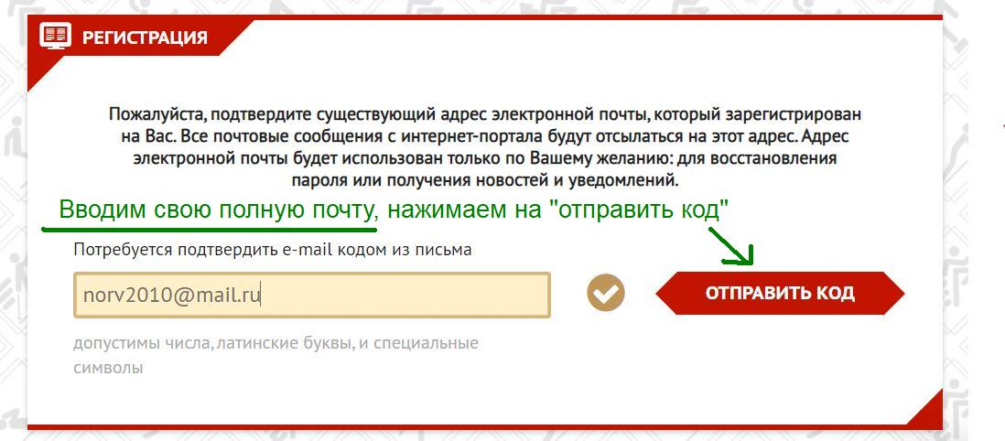

-На указанный электронный адрес высылается числовой код, при условии что адрес электронной почты указан верно. Советуем периодически обновлять страницу входящих сообщений на электронной почте, также проверить папку «Спам» или «Нежелательная почта».

Но обычно числовой код приходит в течении первых двух минут и приходит именно в папку "Входящие". (скриншот ниже)

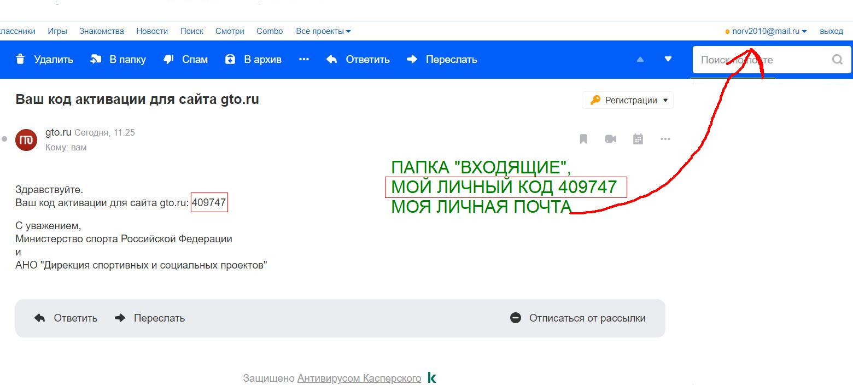**После указания кода активации (присланное числовое значение на Вашу почту) необходимо нажать «Подтвердить» (скриншот ниже)** 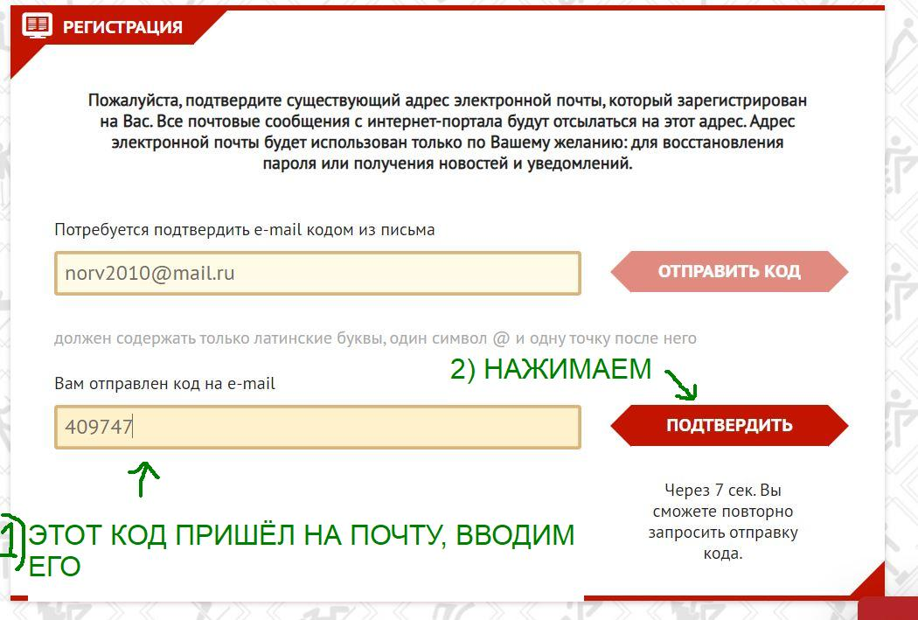

**ПУНКТ № 2**

(Заполняется родителем, законным представителем для несовершеннолетнего ребёнка (если возраст участника от 6 до 17 лет включительно).

Если Вам, как участнику ГТО, 18 лет или более, то второй пункт инструкции Вы пропускаете (совершеннолетним участникам, пенсионерам и всем взрослым людям не нужно указывать контактные данные родителя)

- указываете дату рождения по виду 30.12.2005 г. (дата рождения самого участника ВФСК ГТО, а не родителя)

- ФИО родителя или законного представителя

- Указываете кем Вы являетесь участнику (мама, отчим, папа, мачеха,опекун)

- Указывается контактный сотовый телефон родителя, законного представителя (мамы, отчима, папы, мачехи, опекуна) (скриншот ниже)  
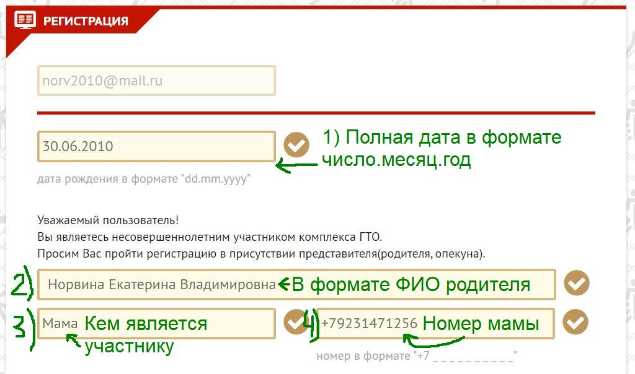

**ПУНКТ № 3**

Данные участника, тот кто будет непосредственно сдавать ВФСК «ГТО»

-ФИО участника  
-Пол участника  
- Особая категория (*при наличии справки об инвалидности) То есть "Особая категория" выбираете "не выбрана" (если у Вас есть справка о инвалидности, тогда можете выбрать поле соответствующее Вашей инвалидности. В этом поле есть графа «Люди с низким ростом», она действительна только при наличии справки от медицинской комиссии о признание Вас инвалидом из-за низкого роста) (скриншот ниже)

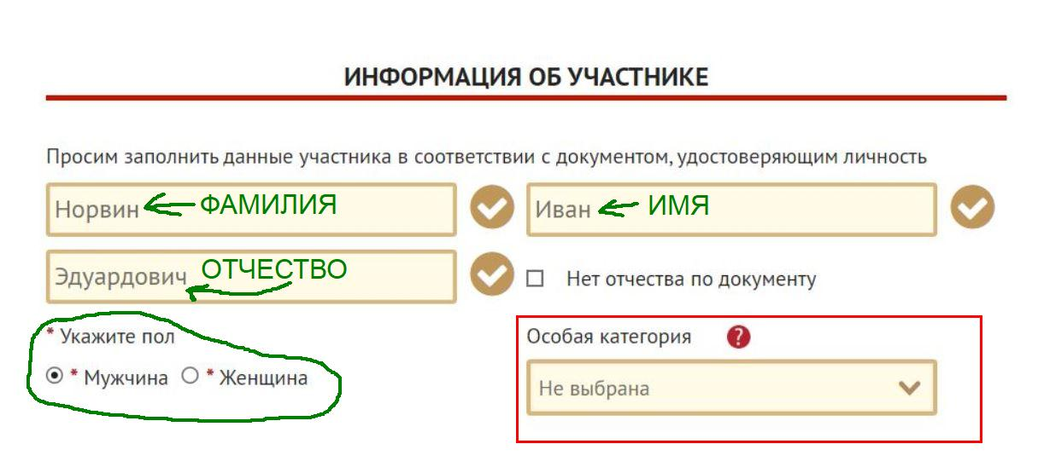

**ПУНКТ № 4**

Контактная информация

- Вводите населённый пункт, улицу дом. Можно вводить «упрощённые варианты» своей прописки, внизу всё равно будут предлагаться более правильные варианты, на них нажимаете левой кнопкой мыши (к примеру введите просто: Подойниково Амурская 222 или Луковка Школьная 99). Мы ввели внизу: Панкрушиха Лермонтова 3, внизу появился вариант: Алтайский край, село Панкрушиха……, на него мы нажали левой кнопкой мыши. (скриншот ниже)

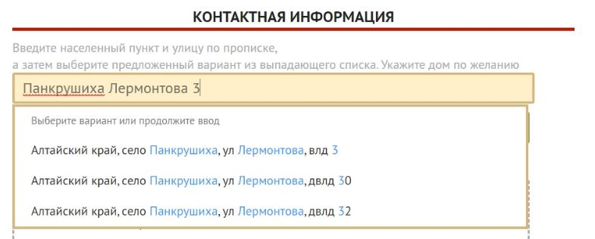

- Указываете сотовый номер телефона самого участника (скриншот ниже)

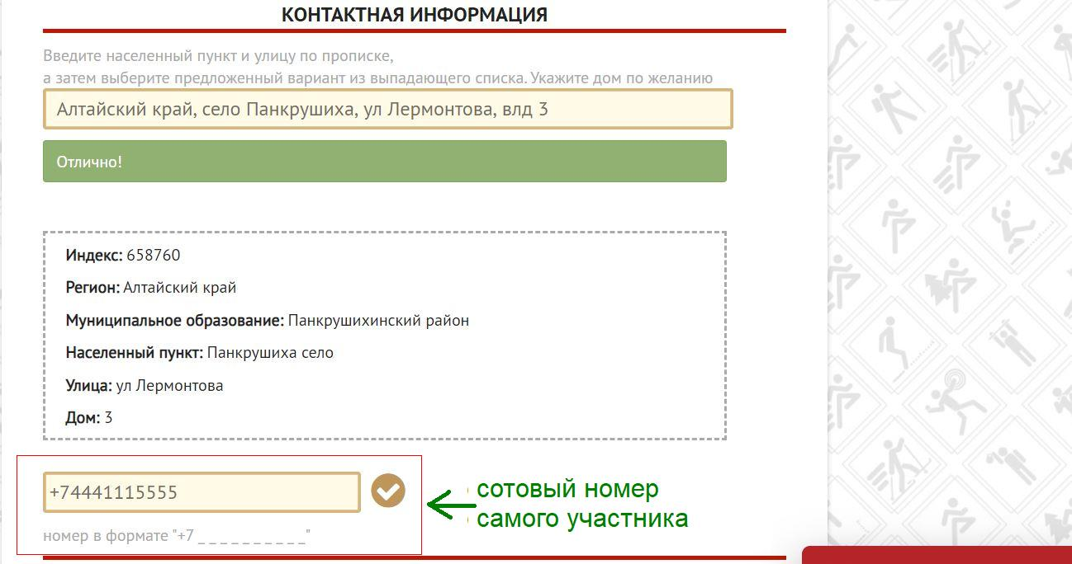

**ПУНКТ № 5**

- придумываете пароль (Пароль в момент регистрации необходимо придумать,на английской раскладке с использованием букв и цифр.Например (qwerty1234).

- Нажимаете "Я не робот". Необходимо пройти подтверждение «Я не робот» -необходимо выбрать соответствующие картинки на экране и нажать «Подтвердить»

- необходимо поставить галочку о согласии с условиями Пользовательского соглашения и обработки и защиты персональных данных»

- Скачать заявление и заполнить его от руки (заполняется родителем на ребёнка или самим совершеннолетним участником)

- Нажимаете на "зарегистрировать " или «зарегистрировать несовершеннолетнего», выбор зависит от Вашего возраста (скриншот ниже)

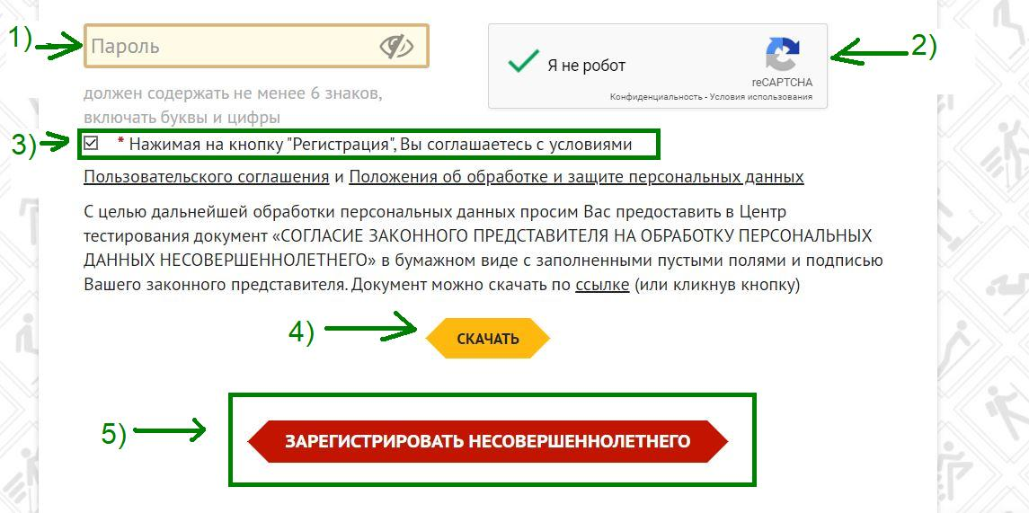

**ИТОГ**

После успешной регистрации на Ваш электронный адрес придет письмо с уникальным идентификационным номером (УИН) участника, УИН можно узнать также в личном кабинете на сайте ГТО

Об успешней регистрации Вы увидите из такого оповещения (скриншот ниже)

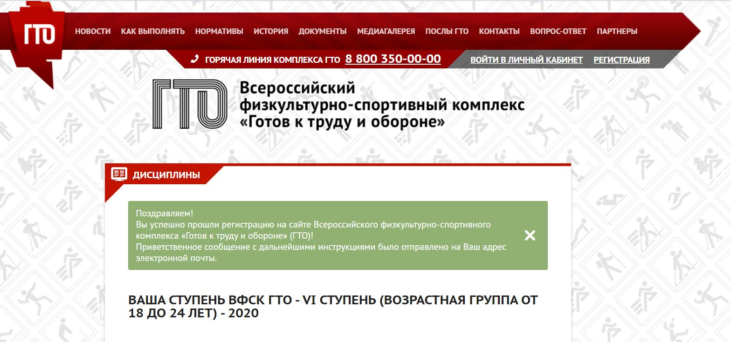

Чтобы войти в личный кабинет нажмите на эту ссылку <https://user.gto.ru/user/login> ,введите адрес электронной почты и придуманный пароль (который вы указали в последнем пункте ПОД НОМЕРОМ 5)